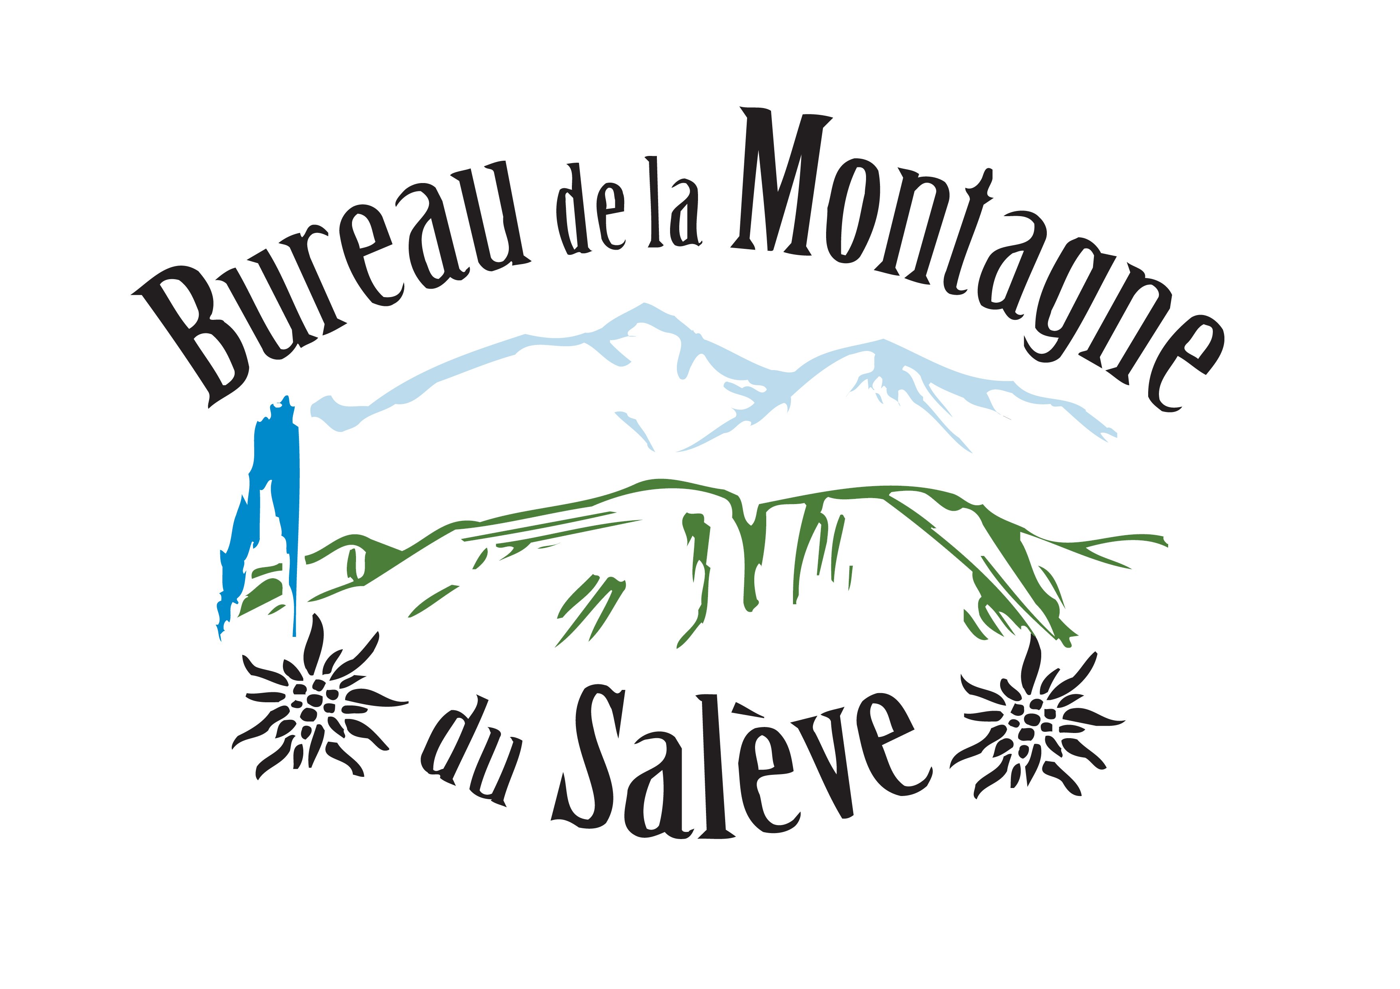

Bureau de la Montagne du Salève
775 Route de Mikerne
74160 Présilly
Site Web : www.bureaumontagnesaleve.com
N° Siret : 499 489 243 000 18
Code APE : 9970Z
Code groupement éducation nationale : A 102
Assurance RC MMA : 125506727

Votre contact : Dunand Olivier
Accompagnateur en montagne
info@bureaumontagnesaleve.com
Tél : 06.85.54.86.94

PASS’SPORT MONTAGNE
automne 2020
Une fiche et un paiement par enfant

Nom et prénom  de l’enfant | Age |  | Taille, Poids, pointure |  | Semaine complète  ou activité(s) à la carte *  *Inscrire le nom de l’activité |  |  | Dates | Prix
Prix total |  |  |  |  |  |  |  |  | .€
Paiement par chèque : |  |  |  | Paiement par virement bancaire : |  |  | Cochez la case correspondante

Coordonnées bancaires Bureau de la Montagne du Salève
Code BIC : CCBPFRPPGRE
N° IBAN : FR76 1680 7000 6231 4483 6721 179

Conditions de vente et d’annulation:
-Les inscriptions sont prises sous réserve de disponibilité au moment de la réservation finale.
-Le règlement total doit être réalisé au moment de la réservation soit par chèque au nom du Bureau de la Montagne du Salève (adresse en haut de page), soit par virement bancaire selon les informations communiquées ci-dessus.
-En cas d’insuffisance d’inscrits le Bureau de la Montagne du Salève se réserve le droit d’annuler une sortie
7 jours avant sa date.
-Si annulation(s) par le Bureau de la Montagne du Salève, la somme versée sera intégralement remboursée.
-Nos clients ne pourront demander aucune autre indemnisation que le remboursement des sommes versées.
-En cas de météo défavorable, le Bureau de la Montagne du Salève décidera de maintenir ou non la ou les activités réservées, pour le confort et la sécurité des enfants. La décision sera prise au plus tard le matin à 10h.
-Pour leur sécurité, les enfants doivent être équipés de bonnes chaussures : baskets ou idéalement chaussures de marche adaptées à la montagne.
Tout autre type de chaussures ne sont pas acceptées.

-Veillez à ce que chacun de vos enfants soit équipé d’un sac à dos adapté à sa morphologie et dans lequel, il puisse
y glisser ses vêtements adaptés à la saison et son goûter.
-Nous nous réservons le droit de refuser un enfant mal équipé, (pour sa sécurité). L’argent versée restera due.
-Merci de nous signaler d’éventuels problèmes de santé de votre enfant et la conduite à tenir le cas échéant.
-De son côté le Bureau de la Montagne du Salève s’engage pour tous les guides, accompagnateurs et moniteurs à fournir des prestations de qualité et à respecter scrupuleusement les consignes de sécurité.
-Le nombre d’enfants par activité et au minimum de 4 et au maximum de 12.
- Nous nous réservons le droit de modifier l’ordre des activités et la possibilité de regrouper les tranches d’âges
si nous n’avions pas assez d’inscriptions. Si tel devait être le cas, nous consulterons un à un, tous les parents des
enfants concernés.
-Le Bureau de la Montagne du Salève garantit que tous les guides, accompagnateurs et moniteurs fournissent toutes les qualités professionnelles requises pour les activités de montagne contre rémunération et que leur recyclage (obligatoire tous les 5 ans pour les guides et accompagnateurs en montagne – Brevet d’Etat d’Alpinisme) est à jour au moment de la prestation.
-Certaines activités du Pass’Sport Montagne nécessitent le transport des enfants du point de rendez-vous au lieu de l’activité. Nous assurons le transport pour les premiers inscrits. Pour les autres enfants, nous demanderons à leurs parents de les conduire sur les lieux des activités. Par ailleurs, les parents qui le souhaitent seront les bienvenus pour participer aux activités (1 ou 2 parents par activité maximum).

Frais d’annulation
-Entre 30 et 15 jours : 50 % de frais
-Entre 14 et 8 jours : 70 % de frais
-Moins de 7 jours : 100 %

Assurances :
-L’assurance Responsabilité civile professionnelle des guides ou accompagnateurs couvre l’activité sportive uniquement.
-Tout autre incident qui se déroulerait avant ou après nos activités ne sera prise en compte par notre Assurance responsabilité civile.
-Les signataires du contrat reconnaissent avoir pris connaissance du programme et de ces modalités ainsi que des conditions d’annulation figurant ci-dessus

Coordonnées des parents
Nom
Prénom
Adresse
Ville et code postal
Tel fixe
Tel portable obligatoire
e.mail

Dates : Signature précédée de la mention « lu et approuvé »
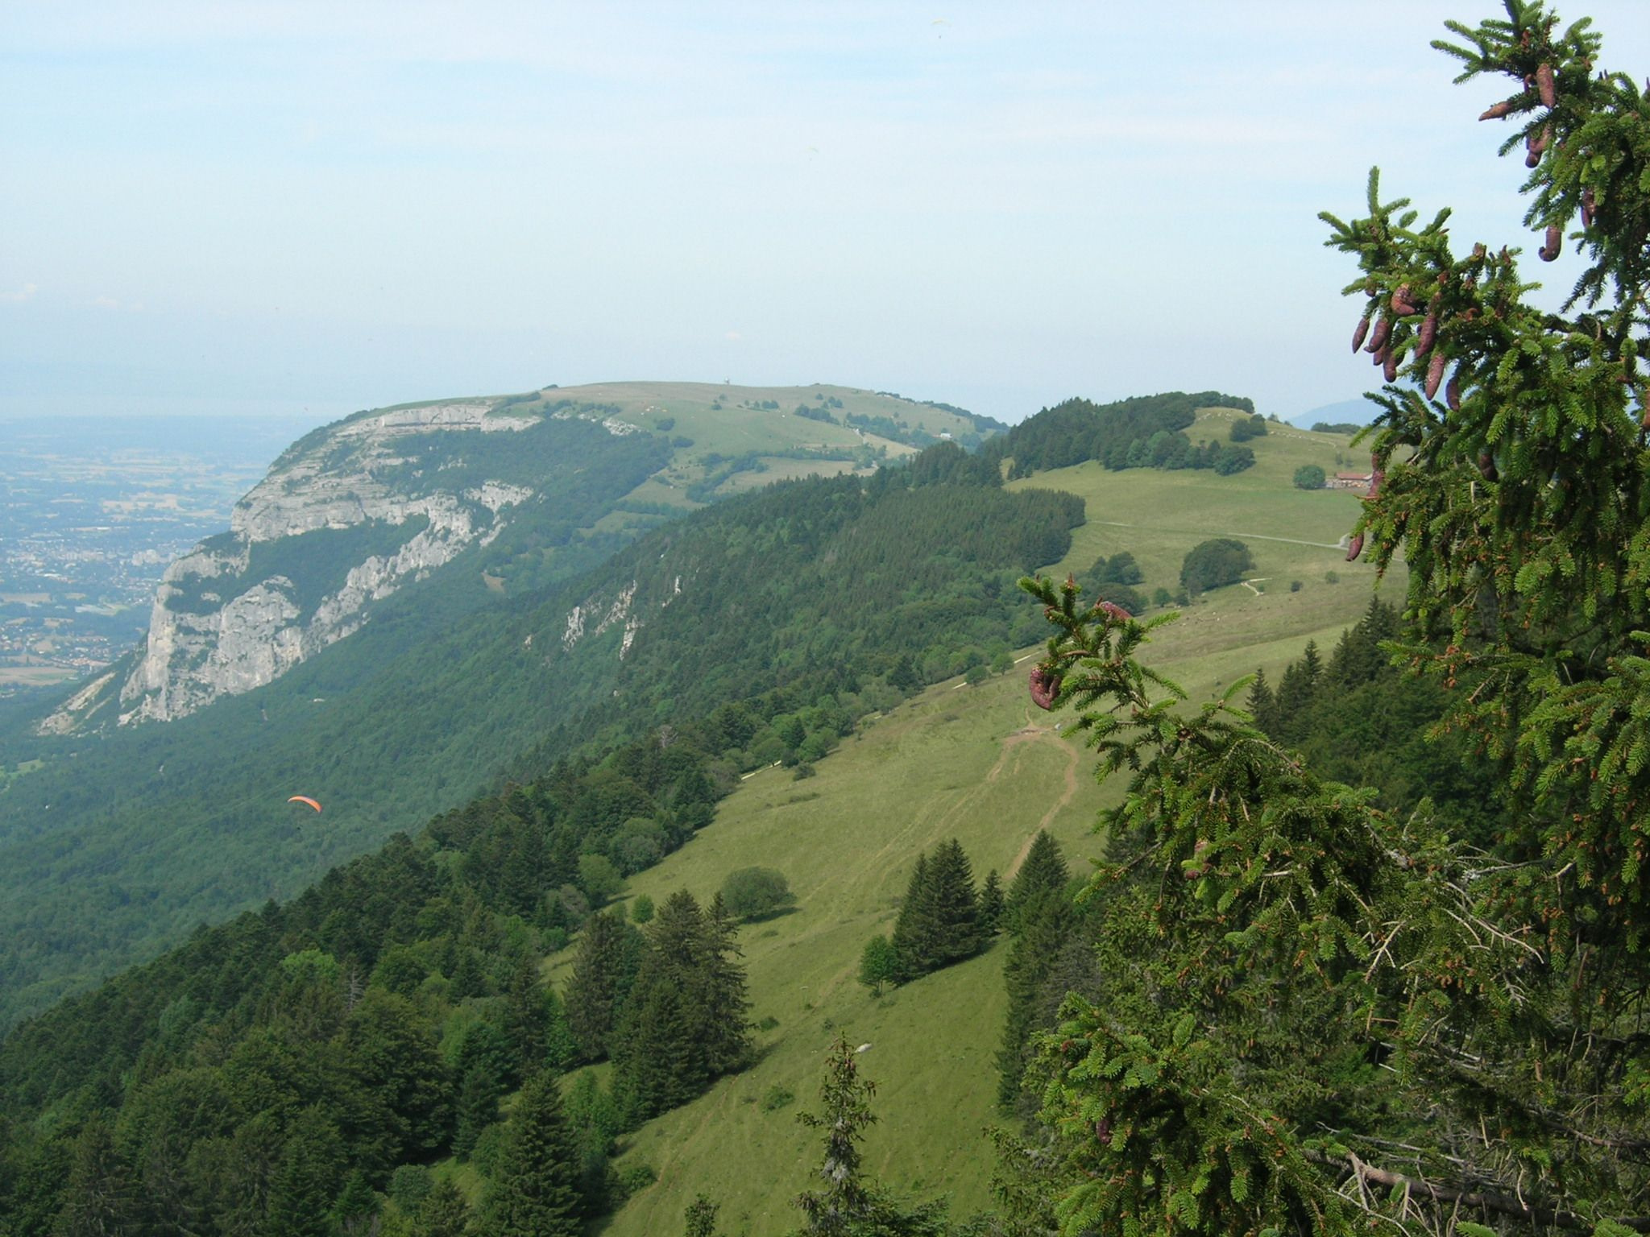
Avec vous à toutes les altitudes …
Randonnée, rando raquettes, rando ânes, Vtt ,
Canyoning, randonnée aquatique, via ferrata,
escalade, Haute montagne, ski..etc




« Lu et approuvé »

